附件1 2021年福鼎市新任教师招聘考试面试教材
序号 | 学科 | 书名 | 年级 | 主编 | 出版发行 | 版次
1 | 初中语文 | 义务教育教科书·语文 | 七年级下册 | 温儒敏 | 人民教育出版社出版  福建省新华书店发行 | 2016年11月第1版 2018年12月第3次印刷
2 | 初中数学 | 义务教育教科书·数学 | 七年级下册 | 马复 | 北京师范大学出版社 | 2013年12月第2版 2016年12月第5次印刷
3 | 初中英语 | 义务教育教科书·英语 | 七年级下册 | Jim Greenlaw  王德春 | 科学普级出版社 福建新华书店发行 | 2012年12月第1版 2018年12月第46次印刷
4 | 初中地理 | 义务教育教科书·地理 | 七年级下册 | 朱翔、刘新民 | 湖南教育出版社出版  福建省新华书店发行 | 2002年1月第1版 2020年10月第2版第9次印刷
5 | 初中生物 | 义务教育教科书·生物学 | 七年级下册 | 朱正威、赵占良 | 人民教育出版社出版  福建省新华书店发行 | 2012年10月第1版 2020年12月第9次印刷
6 | 初中体育 | 义务教育教科书·体育与健康 | 七年级全一册 | 耿培新 | 人民教育出版社出版  福建省新华书店发行 | 2012年6月第1版 2019年6月第8次印刷
7 | 小学语文 | 义务教育教科书·语文 | 五年级下册 | 温儒敏 | 人民教育出版社出版  福建省新华书店发行 | 2019年12月第1版 2020年12月第2次印刷
8 | 小学数学 | 义务教育教科书·数学 | 五年级下册 | 孙丽谷、王林 | 江苏凤凰教育出版社 | 2014年12月第1版 2019年10月第6次印刷
9 | 小学英语 | 义务教育教科书·英语（三年级起点） | 五年级下册 | 王蔷、Ken Methold | 北京师范大学出版社 | 2014年12月第1版 2017年12月第4次印刷
10 | 小学科学 | 义务教育课程标准实验教科书·科学 | 五年级下册 | 郁波 | 教育科学出版社 | 2003年12月第1版 2016年11月第14次印刷
11 | 小学音乐 | 义务教育教科书·音乐 | 五年级下册 | 张前、刘清华 | 湖南文艺出版社出版  福建省新华书店发行 | 2015年1月第1版 2017年11月第4次印刷
12 | 小学美术 | 义务教育教科书·美术 | 五年级下册 | 徐冰、李小山 | 湖南美术出版社出版  福建省新华书店发行 | 2018年12月第1版第5次印刷（2019年春）
13 | 小学体育 | 义务教育教师用书·体育与健康 | 5至6年级全一册 | 耿培新 | 人民教育出版社 | 2014年3月第1版 2017年7月第7次印刷
14 | 小学信息技术 | 福建省义务教育教科书（2020年修订版）·信息技术 | 五年级下册 | 许力 | 福建教育出版社出版  福建新华发行（集团）有限责任公司发行 | 2020年11月第1版 2020年11月第1次印刷
15 | 小学品德与生活 | 义务教育教科书·道德与法治 | 五年级下册 | 鲁洁 | 人民教育出版社出版  福建省新华书店发行 | 2019年12月第1版 2021年1月第2次印刷
16 | 小学心理健康 | 小学生心理健康 | 五年级下册 | 叶一舵 | 福建教育出版社出版  福建新华发行（集团）有限责任公司 | 2014年1月第4版 2019年1月第6次印刷
17 | 幼儿教育 | 福建省幼儿园教师教育用书配套材料幼儿活动操作材料（主题活动） | 大班下册 | 责任编辑：吴梅香 | 福建人民出版社 | 2017年12月第2版 2019年12月第3次印刷
18 |  | 钢琴弹唱规定曲目 | 考生面试时由评委指定其中一首进行弹唱，弹唱歌曲第一段。 | 1.《金钥匙之歌》；2.《爱心满天下》；3.《满天星》；4.《书香童年最幸福》；5.《暖阳》； 6.《和爱一起成长》
备注：1.教师进修学校岗位教材同小学信息技术学科（福建省义务教育教科书（2020年修订版）·信息技术，五年级下册）；
2.特教校和“三支一扶”岗位教材同小学品德与生活学科（义务教育教科书·道德与法治，五年级下册）。

附件2
钢琴弹唱曲谱材料

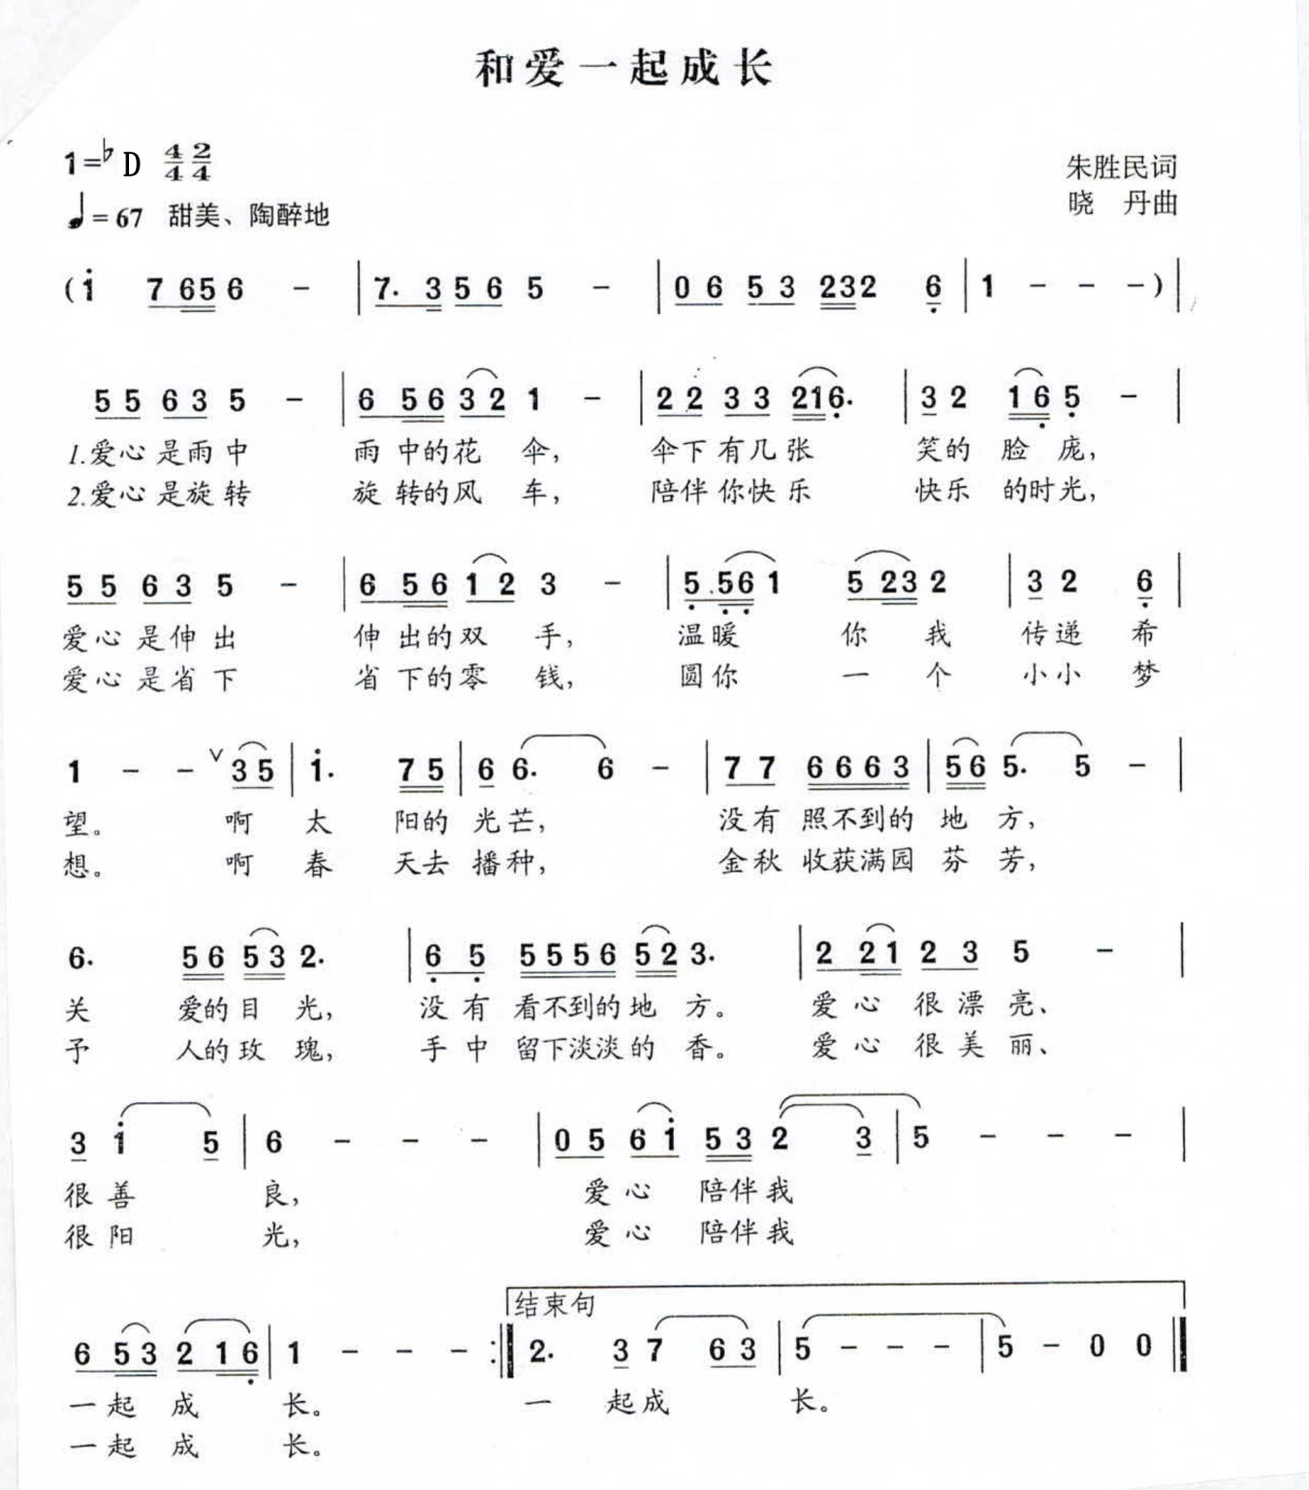

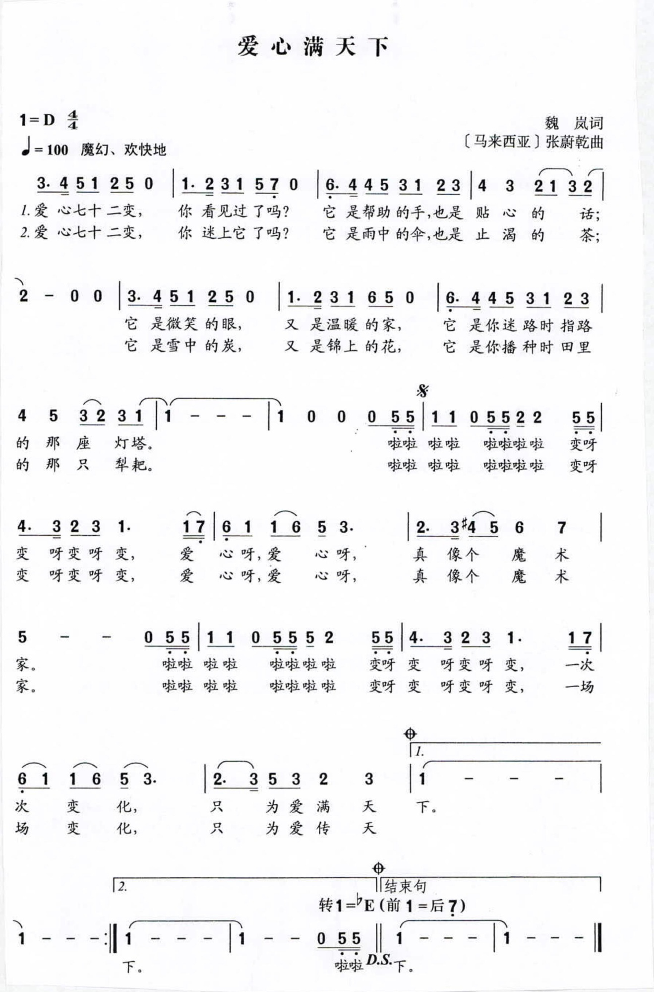

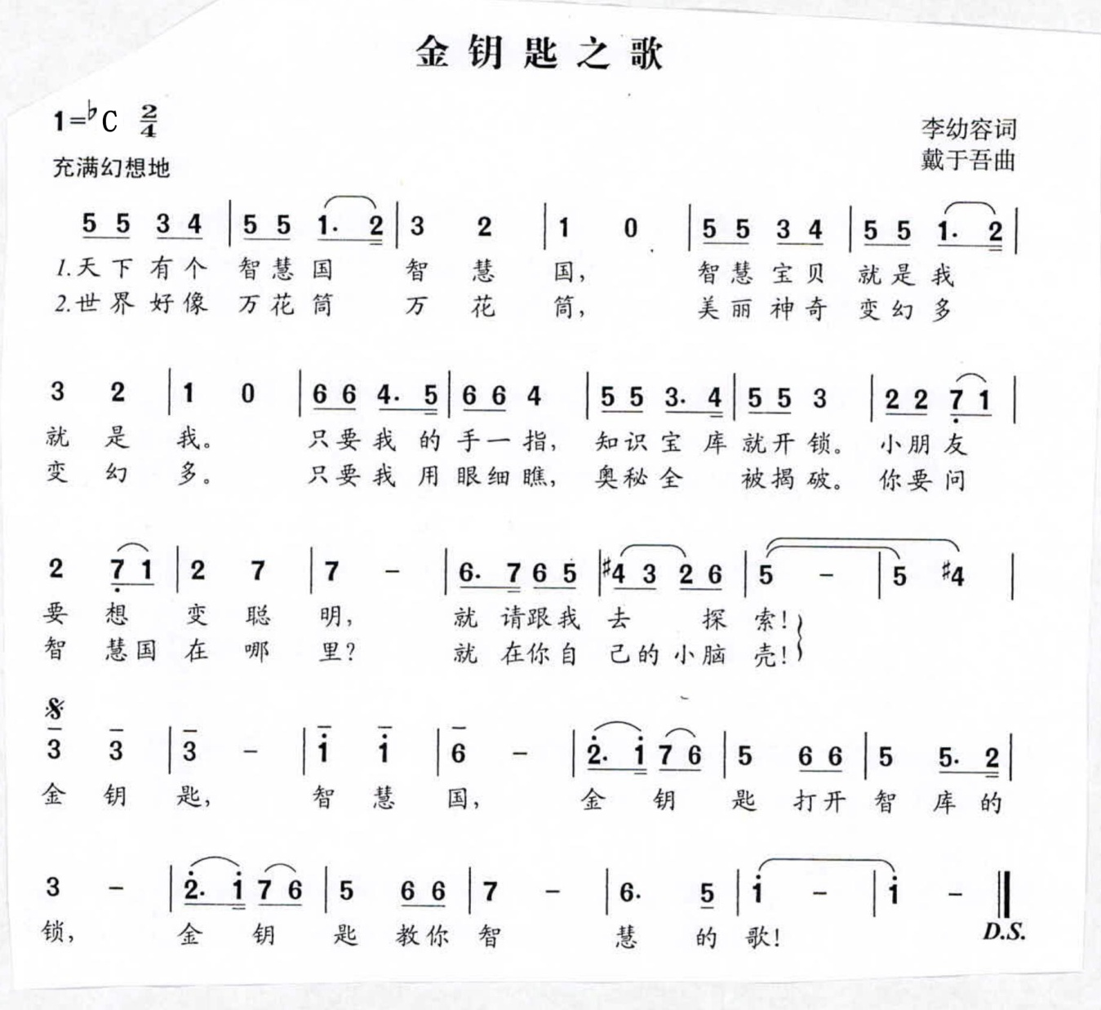

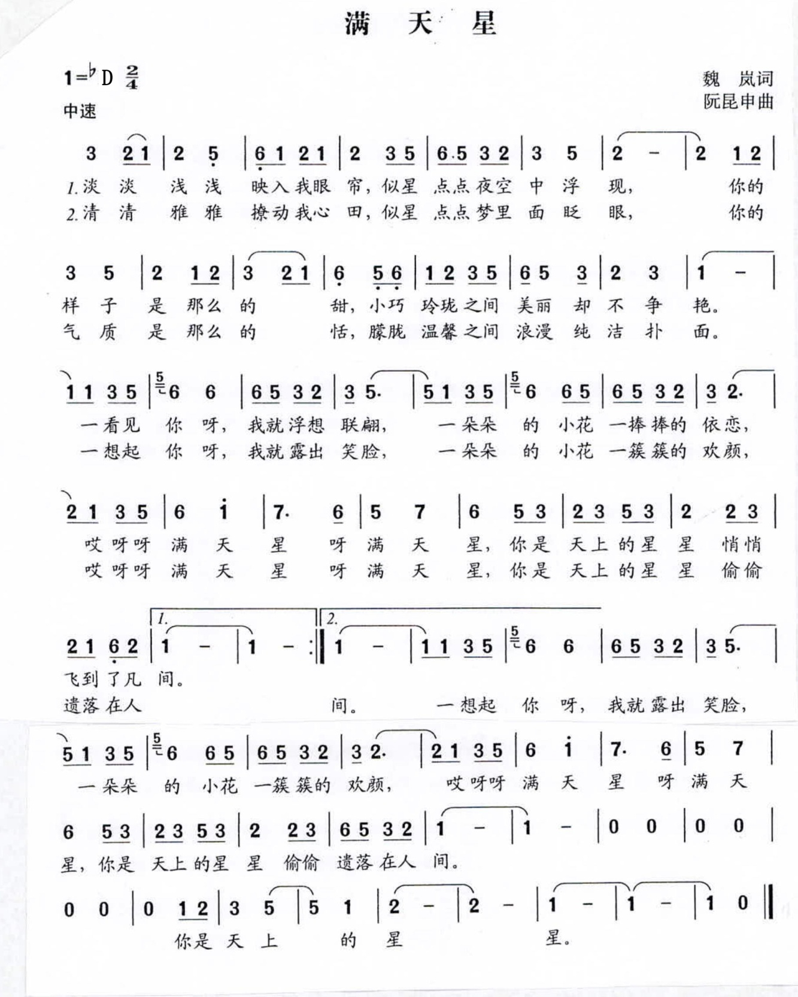

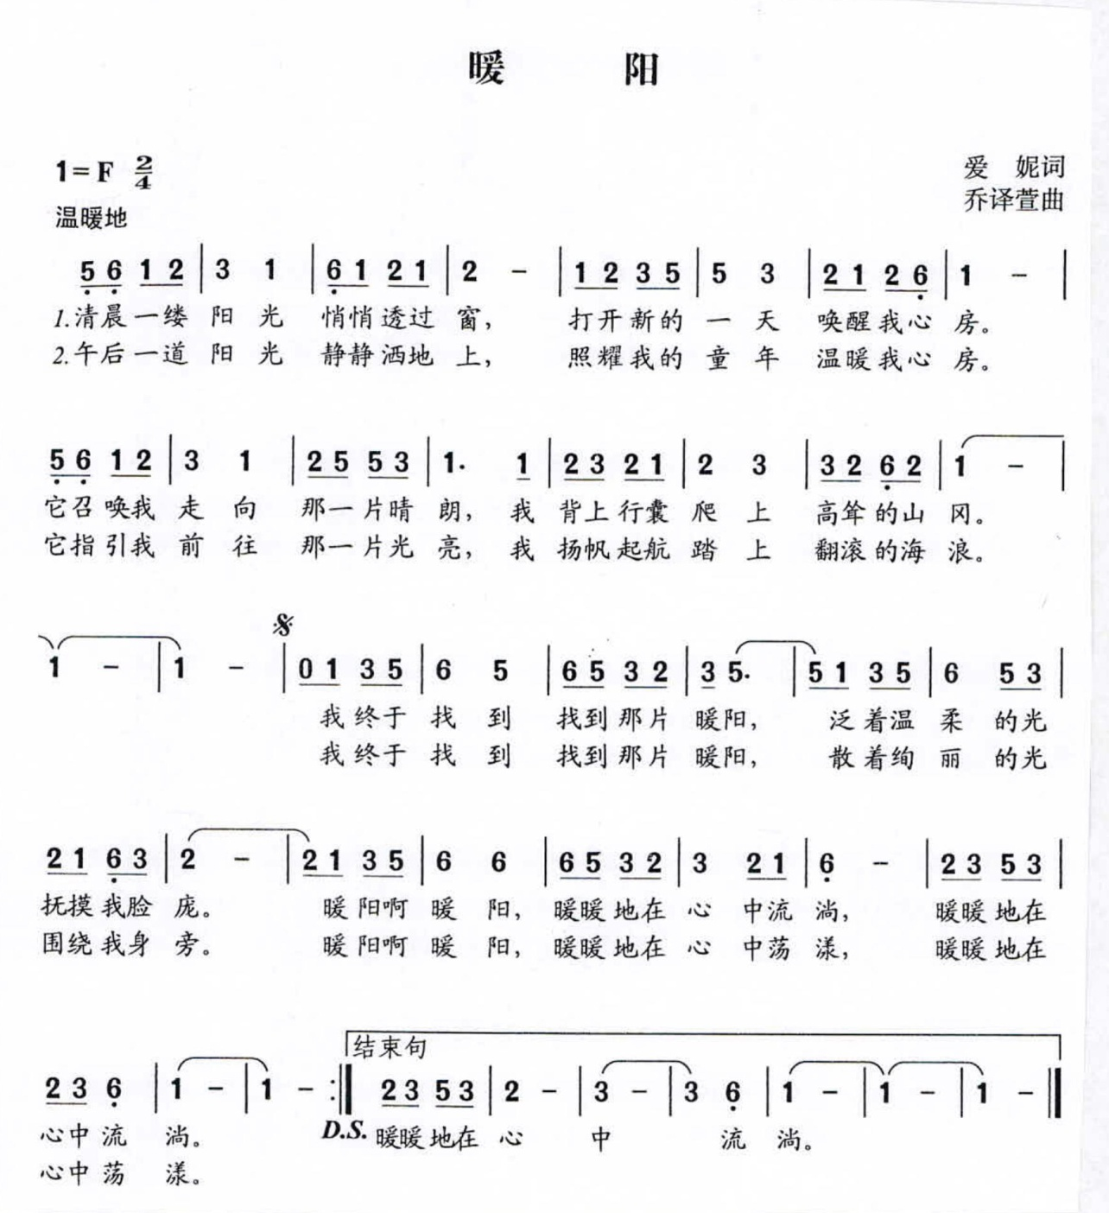

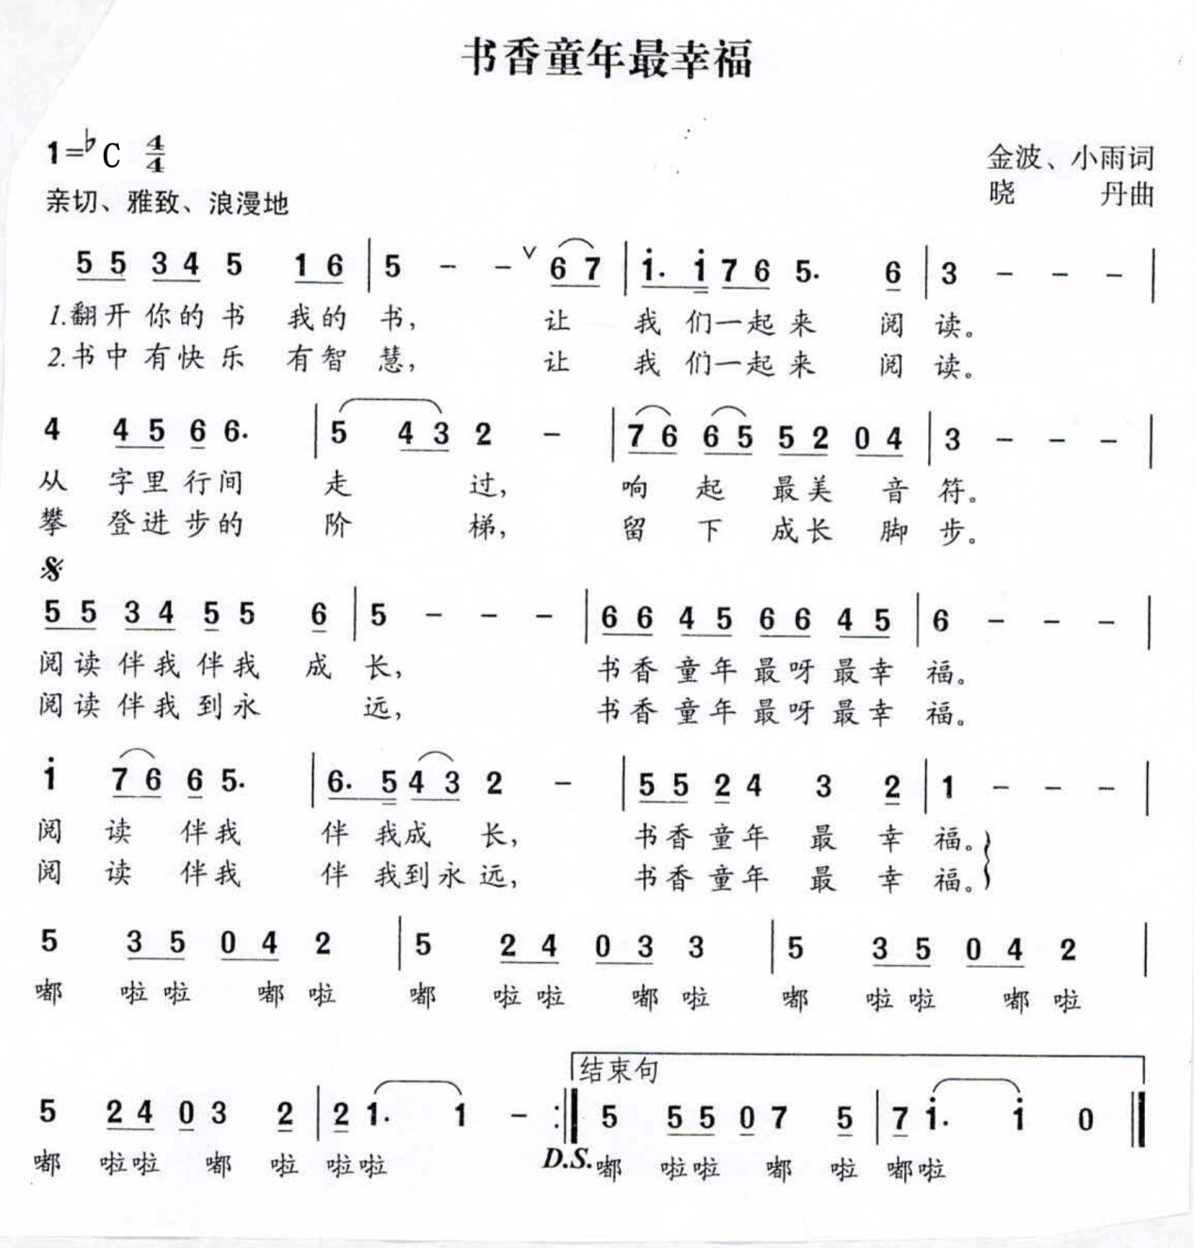
附件3
考生面试纪律及注意事项

⒈面试考生要听从统一指挥，尊重面试工作人员，遵守面试程序，自觉接受工作人员的指导和管理；面试当天按规定时间携带笔试准考证、身份证等证件原件到考生集中室入闱签到，所有考生必须按时入闱不得迟到；迟到15分钟的，视同自动放弃面试。考生参加面试时，不得穿制服或其他带有特殊标志的服饰。
⒉面试考生在抽签结束直至到面试，必须在候考室等候，不得擅自离开候考室。如确有需要离开到卫生间的，须有工作人员陪同；候考期间，应保持安静，不得喧哗。
⒊面试结束后考生即可离开考点，不得在考场附近停留。
⒋面试实行代码方式。参加面试人员在回答问题中，不得介绍（透露）本人姓名、单位、地址等可能暴露考生身份的信息，否则视为违纪，取消面试资格。
⒌参加面试人员不得携带任何通讯工具和与面试有关的资料进入考场；面试答题完毕后，不得将草稿纸等带出考场。
⒍严肃考试纪律。参加面试人员有下列情形之一的，取消其面试资格或面试成绩作无效处理。
（1）未在规定时间上交通讯工具的；
（2）将试题内容泄露给其他候考人员的；
（3）由他人代考的；
（4）不服从工作人员指挥或无理取闹的；
（5）扰乱面试考场及有关面试工作场所秩序的；
（6）有其它违纪舞弊行为的。
⒎考生面试结束待计分后，随之告知本人面试成绩，全部面试结束后，总成绩和各岗位名次在福鼎市人民政府网发布。

附件4
福鼎市新任教师招聘考试考生健康申明卡及安全考试承诺书

姓名: 性别： 联系电话：
应聘岗位: 身份证号：
本人过去14日内住址（请详细填写，住址请具体到街道社区及门牌号或宾馆地址）：

1.本人过去14日内，是否出现发热、干咳、乏力、鼻塞、流涕、咽痛、腹泻等症状。口是口否
2.本人是否属于新冠肺炎确诊病例、无症状感染者。 口是口否
3.本人过去14日内，是否在居住地有被隔离或曾被隔离且末做核酸检测。 口是口否
4.本人过去14日内，是否从省外高、中风险地区入闽。 口是口否
5.本人疫情期间是否从境外(含港澳台)入闽。 口是口否
6.本人过去14日内是否与新冠肺炎确诊病例、疑似病例或已发现无症状感染者有接触史。
口是口否
7.本人过去14日内是否与来自境外(含港澳台)人员有接触史。 口是口否
8.过去14日内，本人的工作(实习)岗位是否属于医疗机构医务人员、公共场所服务人员、口岸检疫排查人员、公共交通驾驶员、铁路航空乘务人员。 口是口否
9.本人“八闽健康码”是否为橙码。 口是口否
10.共同居住家庭成员中是否有上述1至7的情况。 口是口否
提示:以上项目中如有“是”的或无法申领到“八闽健康码”的考生，考试报到时，必须携带考前7天内新型冠状病毒检测阴性的报告单（证明）。
本人承诺:我已如实逐项填报健康申明卡，如因隐瞒或虚假填报引起检疫传染病传播或者有传播严重危险而影响公共安全的后果，本人将承担相应的法律责任，自愿接受《中华人民共和国刑法》《治安管理处罚法》《传染病防治法》和《关于依法惩治妨害新型冠状病毒感染肺炎疫情防控违法犯罪的意见》等法律法规的处罚和制裁。

考生本人签名: 填写日期:
附件5
组织面试工作疫情防控基本要求

1.对来自高中风险地区或有旅居史、境外返回、有境外人员接触史或有疑似症状等情况的考生；考前14天在居住地有被隔离或曾被隔离且未做过核酸检测的考生；共同居住家庭成员中有以上情况的考生；考前14天工作（实习）岗位属于医疗机构医务人员、公共场所服务人员、口岸检疫排查人员、公共交通驾驶员、铁路航空乘务人员的考生，以及考前14天体温异常的考生，须进行核酸检测，面试报到时，应携带面试前7天内核酸检测阴性报告单（证明）。
2.对所有面试工作人员进行健康状况监测。要逐一排查、全面摸清全体面试工作人员参加面试工作前14天的健康状况和旅居史、接触史、疾病史，以及与境外返回人员接触情况，坚决杜绝任何人带病带隐患进入面试场所。安排专人负责对所有参与面试的工作人员进行体温和“八闽健康码”信息监测、登记工作。参加面试工作前3天内有发热症状的不得参与面试工作。面试期间，如果有发热等身体异常的面试工作人员应立即停止其工作，按照规定流程就医，并安排其他工作人员顶岗。
3.考生或面试工作人员不如实报告健康状况、不配合开展卫生防疫工作等情形，造成严重后果的，将根据相关法律法规追究责任。
4.要选择通风、卫生、条件较好的教室或场地作为考场，并做好降温、防暑工作。
5.设置体温检测点。在考生和面试工作人员进入考点的入口处设体温检测点，对所有进入考点人员进行体温测量。
6.面试场所实行封闭式管理，并指定专人负责，做到区域划分合理，人员登记排查记录齐全，与面试无关人员一律不准进入考点。面试场所须制定考试入场流程，安排人员现场引导考生有序入场，考生之间应保持1米以上距离。
7.考生进入面试场所，必须接受体温测量；需提交《健康申明卡及安全面试承诺书》，查验“八闽健康码”；属于需进行核酸检测的考生还应提交考前7天内核酸检测阴性报告单（证明）。在入口，发现考生发热（体温≥37.3℃）等身体异常症状时，应将考生带到隔离医学观察场所，由医务人员进行询问，并使用水银体温计进行复检。复检体温正常的考生，可进入考场参加考试。复检仍发热的考生，送医就诊。
8.在面试期间，考生如出现发热等身体异常情况，应将考生带到隔离医学观察场所，由医务人员进行询问，并使用水银体温计进行复检。复检体温正常的考生，可进入考场继续参加面试。复检仍发热的考生，送医就诊。
9.考点须设置医疗服务站和隔离医学观察场所，安排应急车辆，配齐必要的医疗用品、疫情防控和防护用品。安排若干医务人员，负责对发热等身体异常考生进行诊断，指导考点做好体温检测、专业消毒、送医就诊等规范应急处置工作。

福鼎市教育局新冠肺炎疫情防控领导小组
2021年5月24日

